Эскизы газонных ограждений
Газонное ограждение, рис. 1
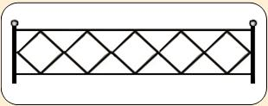
  Размер секций: ширина 2000мм; высота 500мм
  Каркас: профиль сечением 20х20х1,5мм
  Наполнение выполнено из профиля 15х15мм
  Столбы: профиль 40х40х1,5мм
  (могут декорироваться шаром диаметром 40мм)
Газонное ограждение, рис. 2
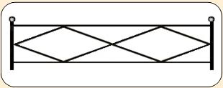
  Размер секций: ширина 2000мм; высота 500мм
  Каркас: профиль сечением 20х20х1,5мм
  Наполнение выполнено из профиля 15х15мм
  Столбы: профиль 40х40х1,5мм
  (могут декорироваться шаром диаметром 40мм)
Газонное ограждение, рис. 3
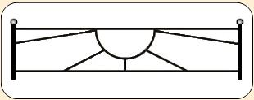
  Размер секций: ширина 2000мм; высота 500 мм
  Каркас: профиль сечением 20х20х1,5мм
  Наполнение выполнено из профиля 15х15мм
  Столбы: профиль 40х40х1,5м
  (могут декорироваться шаром диаметром 40мм)
Газонное ограждение, рис. 4
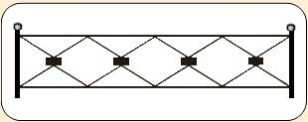
  Размер секций: ширина 2000мм; высота 500 мм
  Каркас: профиль сечением 20х20х1,5мм
  Наполнение выполнено из профиля 15х15мм
  Столбы: профиль 40х40х1,5мм
  (могут декорироваться шаром диаметром 40мм)
Газонное ограждение, рис. 5
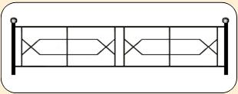
  Размер секций: ширина 2000мм; высота 500 мм
  Каркас: профиль сечением 20х20х1,5мм
  Наполнение выполнено из профиля 15х15мм
  Столбы: профиль 40х40х1,5мм
  (могут декорироваться шаром диаметром 40мм)
Газонное ограждение, рис. 6
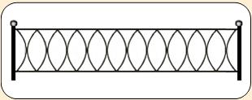
  Размер секций: ширина 2000мм; высота 500 мм
  Каркас: профиль сечением 20х20х1,5мм
  Наполнение выполнено из квадрата 12мм
  Столбы: профиль 40х40х1,5мм
  (могут декорироваться шаром диаметром 40мм)
Газонное ограждение, рис. 7
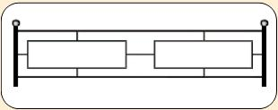
  Размер секций: ширина 2000мм; высота 500 мм
  Каркас: профиль сечением 20х20х1,5мм
  Наполнение выполнено из квадрата 12мм
  Столбы: профиль 40х40х1,5мм
  (могут декорироваться шаром диаметром 40мм)
Газонное ограждение, рис. 8
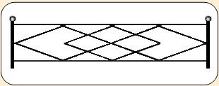
  Размер секций: ширина 2000мм; высота 500 мм
  Каркас: профиль сечением 20х20х1,5мм
  Наполнение выполнено из профиля 15х15мм
  Столбы: профиль 40х40х1,5мм
  (могут декорироваться шаром диаметром 40мм)
Газонное ограждение, рис. 9
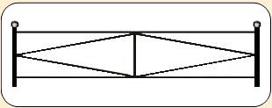
  Размер секций: ширина 2000мм; высота 500 мм
  Каркас: профиль сечением 20х20х1,5мм
  Наполнение выполнено из профиля 15х15мм
  Столбы: профиль 40х40х1,5мм
  (могут декорироваться шаром диаметром 40мм)

Газонное ограждение, рис. 10
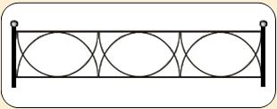
  Размер секций: ширина 2000мм; высота 500мм
  Каркас: профиль сечением 20х20х1,5мм
  Наполнение выполнено из квадрата 12мм
  Столбы: профиль 40х40х1,5мм
  (могут декорироваться шаром диаметром 40мм)

Газонное ограждение, рис. 11
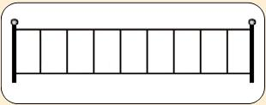
  Размер секций: ширина 2000мм; высота 500мм
  Каркас: профиль сечением 20х20х1,5мм
  Наполнение выполнено из профиля 15х15мм
  Столбы: профиль 40х40х1,5мм
  (могут декорироваться шаром диаметром 40мм)

Газонное ограждение, рис. 12
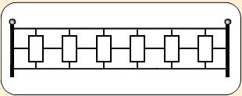
  Размер секций: ширина 2000мм; высота 500 мм
  Каркас: профиль сечением 20х20х1,5мм
  Наполнение выполнено из профиля 15х15мм
  Столбы: профиль 40х40х1,5мм
  (могут декорироваться шаром диаметром 40мм)

Газонное ограждение, рис. 13
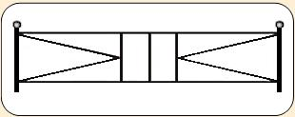
  Размер секций: ширина 2000мм; высота 500 мм
  Каркас: профиль сечением 20х20х1,5мм
  Наполнение выполнено из профиля 15х15мм
  Столбы: профиль 40х40х1,5мм
  (могут декорироваться шаром диаметром 40мм)

Газонное ограждение, рис. 14
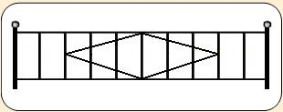
  Размер секций: ширина 2000мм; высота 500 мм
  Каркас: профиль сечением 20х20х1,5мм
  Наполнение выполнено из профиля 15х15мм
  Столбы: профиль 40х40х1,5мм
  (могут декорироваться шаром диаметром 40мм)

Газонное ограждение, рис. 15
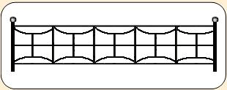
  Размер секций: ширина 2000мм; высота 500 мм
  Каркас: профиль сечением 20х20х1,5мм
  Наполнение выполнено из квадрата 12мм
  Столбы: профиль 40х40х1,5мм
  (могут декорироваться шаром диаметром 40мм)

Газонное ограждение, рис. 16
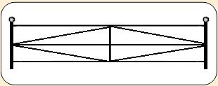
  Размер секций: ширина 2000мм; высота 500 мм
  Каркас: профиль сечением 20х20х1,5мм
  Наполнение выполнено из профиля 15х15мм
  Столбы: профиль 40х40х1,5мм
  (могут декорироваться шаром диаметром 40мм)

Газонное ограждение, рис. 17
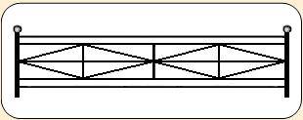
  Размер секций: ширина 2000мм; высота 500 мм
  Каркас: профиль сечением 20х20х1,5мм
  Наполнение выполнено из профиля 15х15мм
  Столбы: профиль 40х40х1,5мм
  (могут декорироваться шаром диаметром 40мм)

Газонное ограждение, рис. 18
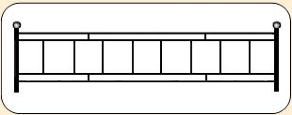
  Размер секций: ширина 2000мм; высота 500 мм
  Каркас: профиль сечением 20х20х1,5мм
  Наполнение выполнено из профиля 15х15мм
  Столбы: профиль 40х40х1,5мм
  (могут декорироваться шаром диаметром 40мм)

Газонное ограждение, рис. 19
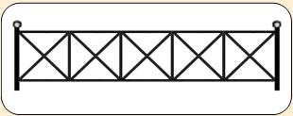
  Размер секций: ширина 2000мм; высота 500мм
  Каркас: профиль сечением 20х20х1,5мм
  Наполнение выполнено из профиля 15х15мм
  Столбы: профиль 40х40х1,5мм
  (могут декорироваться шаром диаметром 40мм)

Газонное ограждение, рис. 20
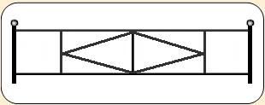
  Размер секций: ширина 2000мм; высота 500мм
  Каркас: профиль сечением 20х20х1,5мм
  Наполнение выполнено из профиля 15х15мм
  Столбы: профиль 40х40х1,5мм
  (могут декорироваться шаром диаметром 40мм)

Газонное ограждение, рис. 21
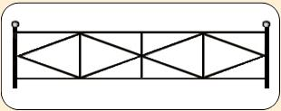
  Размер секций: ширина 2000мм; высота 500 мм
  Каркас: профиль сечением 20х20х1,5мм
  Наполнение выполнено из профиля 15х15мм
  Столбы: профиль 40х40х1,5мм
  (могут декорироваться шаром диаметром 40мм)

Газонное ограждение, рис. 22
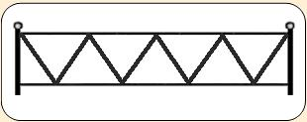
  Размер секций: ширина 2000мм; высота 500 мм
  Каркас: профиль сечением 20х20х1,5мм
  Наполнение выполнено из профиля 15х15мм
  Столбы: профиль 40х40х1,5мм
  (могут декорироваться шаром диаметром 40мм)

Газонное ограждение, рис. 23
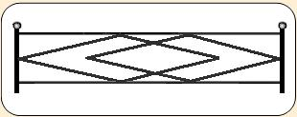
  Размер секций: ширина 2000мм; высота 500 мм
  Каркас: профиль сечением 20х20х1,5мм
  Наполнение выполнено из профиля 15х15мм
  Столбы: профиль 40х40х1,5мм
  (могут декорироваться шаром диаметром 40мм)

Газонное ограждение, рис. 24
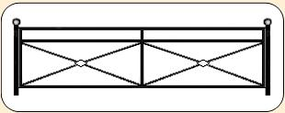
  Размер секций: ширина 2000мм; высота 500 мм
  Каркас: профиль сечением 20х20х1,5мм
  Наполнение выполнено из профиля 15х15мм
  Столбы: профиль 40х40х1,5мм
  (могут декорироваться шаром диаметром 40мм)

Газонное ограждение, рис. 25
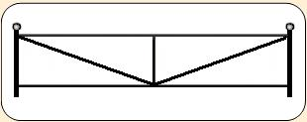
  Размер секций: ширина 2000мм; высота 500 мм
  Каркас: профиль сечением 20х20х1,5мм
  Наполнение выполнено из профиля 15х15мм
  Столбы: профиль 40х40х1,5мм
  (могут декорироваться шаром диаметром 40мм)

Газонное ограждение, рис. 26
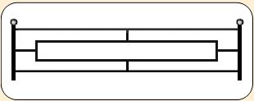
  Размер секций: ширина 2000мм; высота 500 мм
  Каркас: профиль сечением 20х20х1,5мм
  Наполнение выполнено из профиля 15х15мм
  Столбы: профиль 40х40х1,5мм
  (могут декорироваться шаром диаметром 40мм)

Газонное ограждение, рис. 27
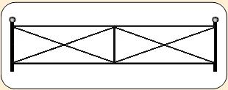
  Размер секций: ширина 2000мм; высота 500 мм
  Каркас: профиль сечением 20х20х1,5мм
  Наполнение выполнено из профиля 15х15мм
  Столбы: профиль 40х40х1,5мм
  (могут декорироваться шаром диаметром 40мм)

Газонное ограждение, рис. 28
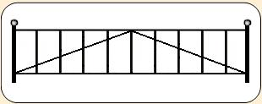
  Размер секций: ширина 2000мм; высота 500 мм
  Каркас: профиль сечением 20х20х1,5мм
  Наполнение выполнено из профиля 15х15мм
  Столбы: профиль 40х40х1,5мм
  (могут декорироваться шаром диаметром 40мм)

Газонное ограждение, рис. 29
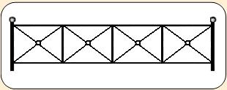
  Размер секций: ширина 2000мм; высота 500 мм
  Каркас: профиль сечением 20х20х1,5мм
  Наполнение выполнено из профиля 15х15мм
  Столбы: профиль 40х40х1,5мм
  (могут декорироваться шаром диаметром 40мм)

Газонное ограждение, рис. 30
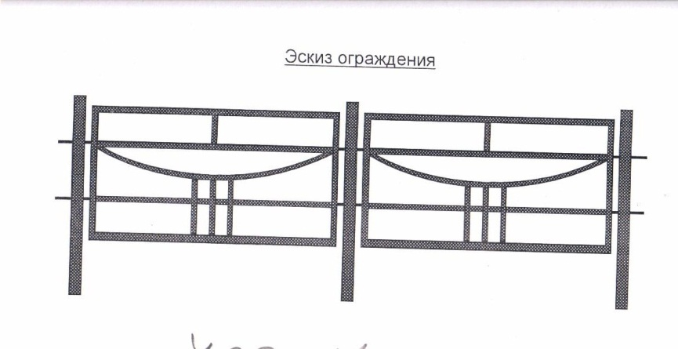

Размер секций: ширина 2000мм; высота 500 мм
Каркас: профиль сечением 20х20х1,5мм
Наполнение выполнено из профиля 15х15мм
Столбы: профиль 40х40х1,5мм
(могут декорироваться шаром диаметром 40мм)

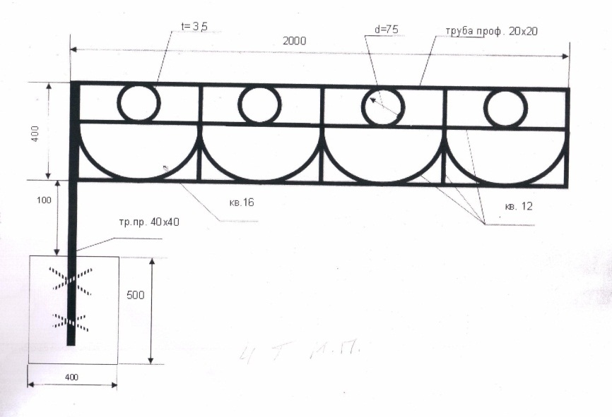
Газонное ограждение, рис. 31

Размер секций: ширина 2000мм; высота 500 мм
Каркас: профиль сечением 20х20х1,5мм
Наполнение выполнено из квадрата 12мм
Столбы: профиль 40х40х1,5мм
(могут декорироваться шаром диаметром 40мм)

